ЛАБАТАЙНОАЯ РАБОТА 4

Ib
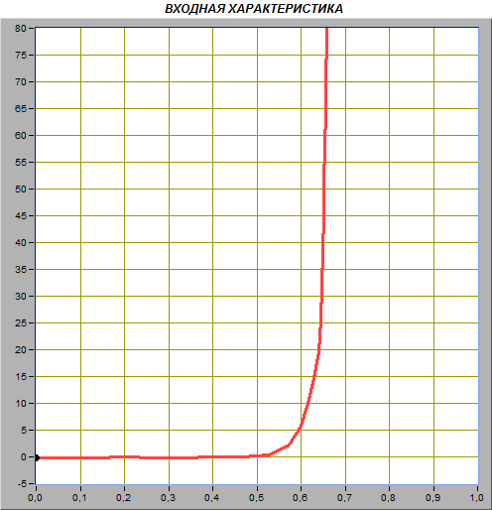Ub
1000 Ом


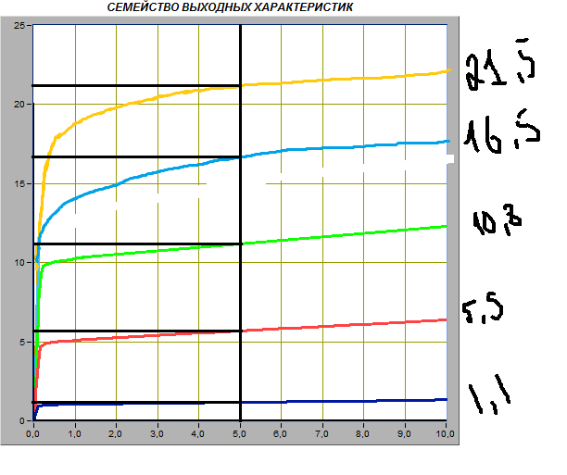
Бета 462,18

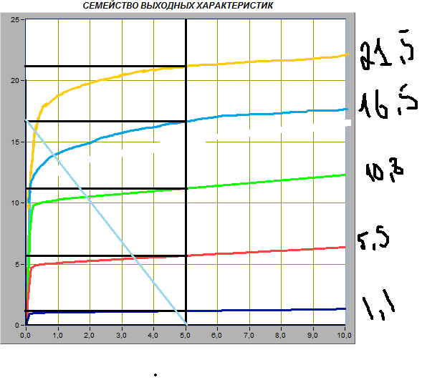
Ток базы в рабочей точке 16,6
Ток коллектора 8,8

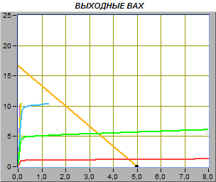

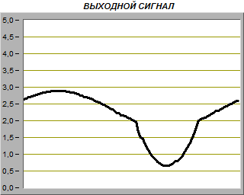
Амплитуда 1.19 В

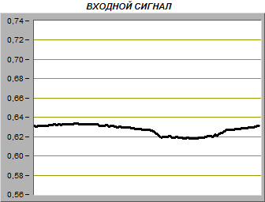

0.009 В

Ку 132

Увеличили на 30
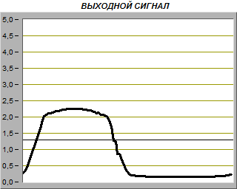
Уменьшили на 30
